**Program Spec**

|  |  |
| --- | --- |
| **Module** | **MM** |
| **Program Name** |  |

|  |  |  |  |
| --- | --- | --- | --- |
| **구 분** | **이름** | **서명** | **날짜** |
| **작 성** | **최정윤** |  | 2021.07.24 |
| **검 토** |  |  |  |
| **승 인** |  |  |  |

1. **개요**

|  |  |  |  |  |  |
| --- | --- | --- | --- | --- | --- |
| **프로그램명** | 재고조회, GR엑셀 업로드 후 GR자동생성 | | | | |
| **Program ID** |  | | | | |
| **프로그램 상세** | 재고 조회, GR생성, PO추가 등 | | | | |
| **프로그램 유형** | Report | **요청인** |  | **요청일** |  |
| **T-Code** |  | **작성인** | **최정윤** | **작성일** | 2021-07-24 |
| **업무 담당자** |  | | | | |
| **요구 사항** | RADIO BUTTON으로  1 재고 조회  2 입고 리스트 엑셀 파일 불러오는 프로그램 생성  1 재고 조회  기본 재고 마스터 테이블 조회  재고 생성 가능  2 입고 리스트 엑셀 업로드  -EXCEL 업로드를 통해 ALV생성  -일부 값 수정 가능(수량, DELIV.NOTE 등)  -‘PO생성’가능(KEY값이 동일하다는 전제 하)  -원하는 ROW선택 후 ‘GR생성’버튼 클릭하면 GR 자동 생성 | | | | |
| **미개발 시**  **예상 문제점** | GR생성 번거로움 | | | | |
| **기타**  **요구 사항** | 기대 효과 : 자재 실입고 리스트를 일일이 시스템에 입력하지 않고, 한번에 업로드를 통한 시간 단축 / 현재 재고 리스트와 추가된 재고 리스트를 한번에 확인할 수 있어 편리함 증가 / GR생성을 버튼 하나로 가능하게 하여 편리함 증가 | | | | |

1. **요구사항상세(Functional Spec)**

**2.1 Input**

**2.1.1 Screen 정의**

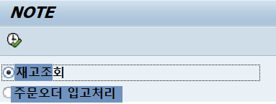

RADIO BUTTON으로 선택(조회조건 유무 미정)

-재고조회(selection screen)

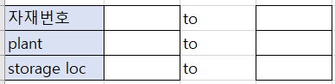

-주문오더 입고처리(excel upload)



**2.1.2 구성항목 정의(Field Validation)**

**2.1.3 Data Source**

|  |  |  |
| --- | --- | --- |
| **Table name** | **Description** | **비고** |
|  |  |  |
|  |  |  |

**2.2 Output**

**2.2.1 Screen 정의**

재고 조회 화면

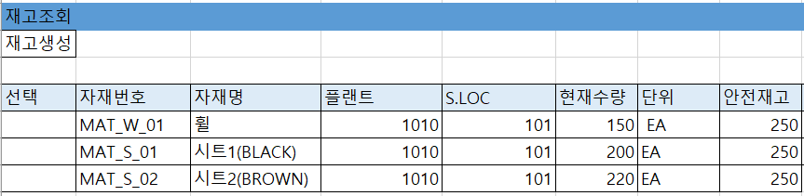

-재고 생성 버튼 : 두번째 스크린을 띄워서 재고생성

주문오더 입고처리

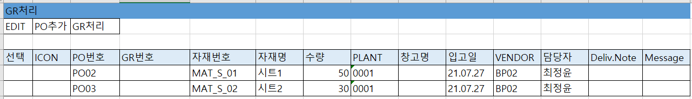

-EDIT버튼 : 수량, plant, 창고, 입고일, vendor, 담당자, DelivNote까지 수정 가능하도록

-PO추가 : ROW하나 추가되며 PO번호 입력 시 나머지 항목들 불러온다.

혹은 두번째 스크린 만들어서 생성 (미정)

-GR처리 : 원하는 줄 선택 후 버튼을 누르면 GR생성,

성공 시 ICON이 초록색(●)으로 변경된다.

일부 수량만 입고되었을 경우 ICON이 노란색(●)으로 변경된다.

실패 시 ICON이 빨간색(●)으로 변경되며 MESSAGE에 실패 사유가 나온다.

필드 구성.

-자재조회

| **Field Title** | **Type** | **Size** | **필수** | **SAP Source Field** | **비고** |
| --- | --- | --- | --- | --- | --- |
| 자재번호 | CHAR | 40 | X | MATNR |  |
| 자재명 | CHAR | 40 | X | MAKTX |  |
| 플랜트 | CHAR | 4 | X |  |  |
| Storage Location |  |  | X |  |  |
| 수량 | QUAN | 13.3 |  | LABST |  |
| 단위 | QUAN | 13.3 |  | MEINS |  |
| 안전재고 | QUAN | 13.3 |  | LABST |  |
| Delivery Note | CHAR | 10 |  |  |  |
| Movement type |  |  |  |  |  |
| 현재상황 |  |  |  |  |  |

-GR처리

| **Field Title** | **Type** | **Size** | **필수** | **SAP Source Field** | **비고** |
| --- | --- | --- | --- | --- | --- |
| ICON | CHAR | 1 |  |  |  |
| PO번호 | CHAR | 10 | X | VBELN |  |
| GR번호 | CHAR | 10 |  | VBELN |  |
| 자재번호 | CHAR | 40 | X | MATNR |  |
| 자재명 | CHAR | 40 |  | MAKTX |  |
| 수량 | QUAN | 13.3 |  | LABST |  |
| PLANT | CHAR | 10 |  | BU_PARTNER | 고객회사번호 |
| 창고 |  |  |  |  |  |
| 입고일 | DATS | 8 |  | DATUM |  |
| VENDOR | CHAR | 10 |  |  |  |
| 담당자 | CHAR | 12 |  | ERNAM |  |
| Deliv.Note | CHAR | 10 |  |  |  |
| 생성일 | DATS | 8 |  | ERDAT |  |
| 생성시간 | TIME | 6 |  | ERZET |  |
| 입고시간 |  |  |  |  |  |

**2.3 Process 설명(미완)**